流程图：

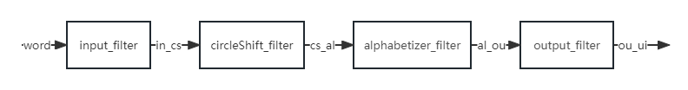

图中矩形代表过滤器：

Input_filter：输入过滤器；

Circleshift_filter：循环移位过滤器；

Alphabetizer_filter：排序过滤器；

Output_filter：输出过滤器。

箭头代表管道。过滤器之间只能通过管道实现数据的传递。

类图：

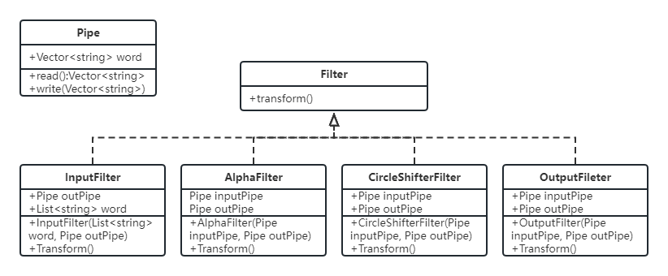

Pipe类中word用于存储管道中的数据，read函数实现了从管道中读出的功能，write函数实现了将数据读入管道的功能。

虚基类Filter中声明了transform函数，InputFilter等类中继承实现了Filter类中的transform函数。

InputFilter类中的构造函数有两个参数，分别代表输入的数据和输出的数据。Transform函数实现了读入数据的转化。

AlphaFilter类、CircleShifterFilter类和OutputFilter类的构造函数的两个参数也分别用户实现读入和写出数据。Transform函数完成排序、移位和输出功能。

在每个函数的transform函数中，会首先通过inputPipe的read函数接收从上一级传来的数据（inputFilter类直接由传入的word参数获得数据），经过自己这一阶段的处理后通过outputPipe的write函数将数据写入下一级，以此完成数据的处理。